مدرسة سيدي عساكر الشرقية  السنة الدراسية : 2012 - 2013 | الوحدة صفر  الحروف : ب – ت – ث – ن – ي | السنة الثانية  خولة السافي

أتأمل الصور و أبحث عن الحرف المشترك في كل مجموعة
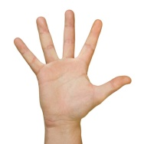 |  | 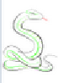
.....د | .......ــم | .......بان | ......ج | .....طة
 | 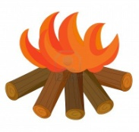 |  |  | 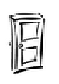
......سمين | ......ر | ......ب | ......فاحة | .....................
 | 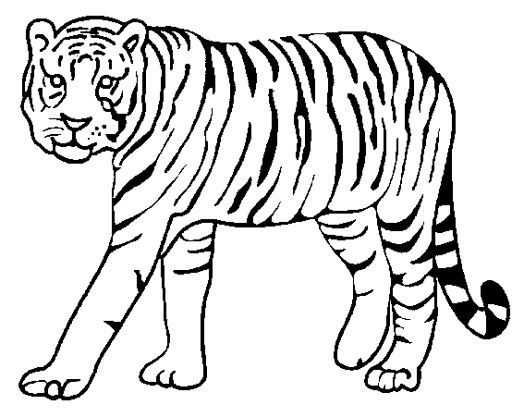 | 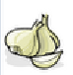 |  | 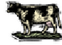
مزهر....ـة | .....مر | ......م | .......ساح | .....قرة
ب

- أتمم الجدول و أقرأ
صباحَ - غابة – بلبل – كبير- خشب - بلال – بومة – غرابا - كتاب
ب
- أتمم الجمل بالمفردات السابقة
- في القفص .....................
- صنع باسم إطارا من .....................
- شاهد الثعلب على الشجرة .....................
- فتح ............ الشباك
- قال بشير : "............ الخير يا أمي "
- أقرأ و أكتب
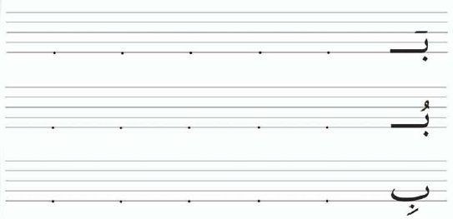
- أرتب الكلمات لأحصل على جملة
من – بيتنا – باب – خشب
- أنصت و أتمم
- ذهـ..... // ....شير // إلى // المكتـ......ـة //
- ....ـحثت // ر.....ـعة // عن // كلـ ....ـها // في // فناء // الـ.....ت //
ت

- أكون مفردات من المقاطع التالية و أقرؤها
تا  تو | ل  تـأ  ـكـ | تمـ  را | ثيـ  ـنـ  بـ  ـة
................ | ..................... | ..................... | .....................

- أرتب المفردات السابقة لأحصل على جملة
- أتمم الجدول و أقرأ
ت |  |  |  |  |  |  | ة | ـة | ة

- أقرأ ثم أكتب

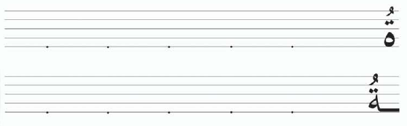
- أكمل بالحرف ( ة / ت / ـة )

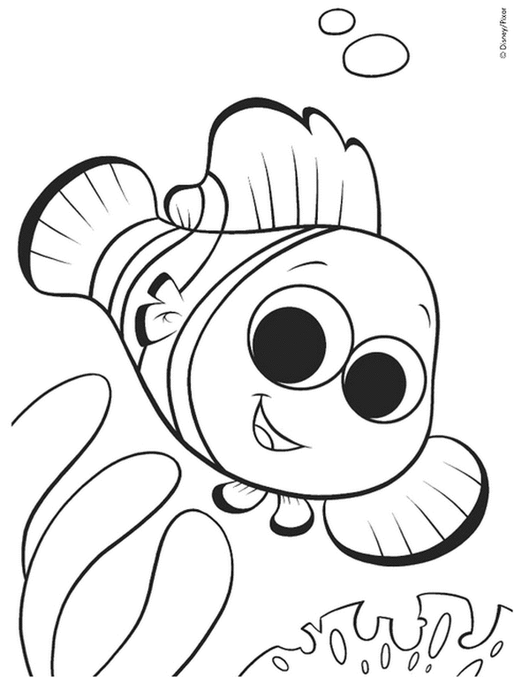 | 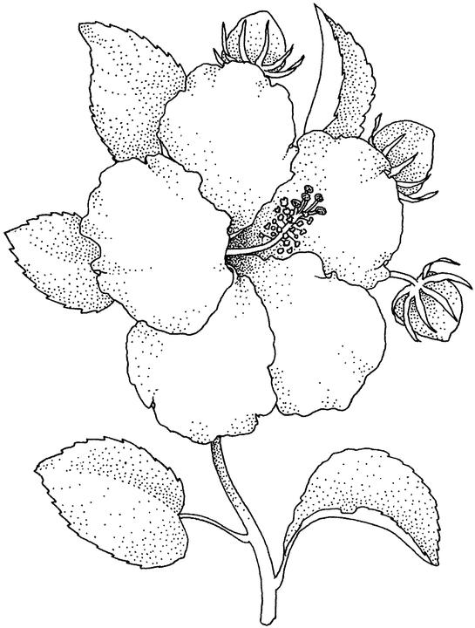 |  | 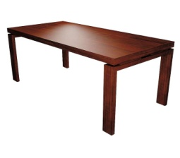 | 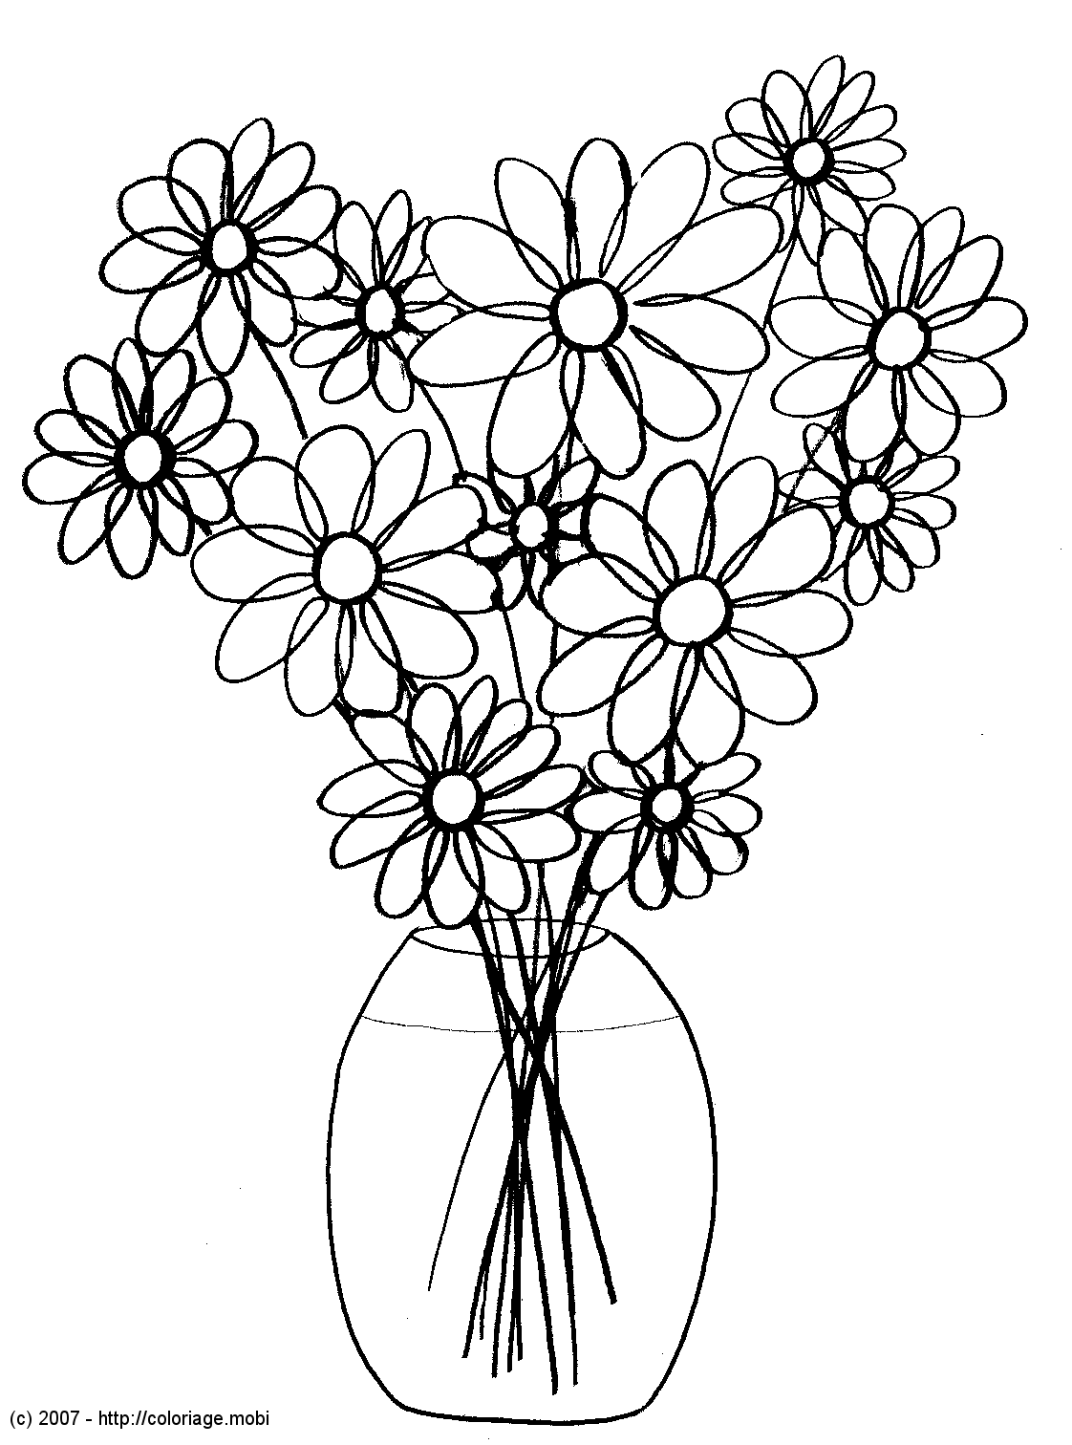
سمكـ..... | ورد..... | كر..... | طاولـ.... | مزهريـ.....

- أتمم الجمل بالمفردات السابقة
- أهدت بثينة أمها .................
- أكل القط المشاكس ...............
- ركل بلال ................
- أتمم بالحرف "ت" في شكله المناسب
- ذهبـ.... | إلى | الكـ....بيـ.... | و| شريـ.... | كـ....با | .| جلسـ..... | وراء | المكــ.....ب | و | شرعـ..... | في | المطالعـ..... |
ث

- أكتب المقطع في مكانه المناسب و ألون المقطع الذي يحوي حرف "ث"
ثوم | كثير | ليث | محراث

- أتمم بمفردات من اختياري
ثـ................ | ............ـثـ........... | ...........ث

- أكون جملة بأحد المفردات السابقة
- أتمم الجدول و أقرأ
ث

- أنصت أتمم ب حرف "ث" في شكله المناسب
........يابه // لو........ // ...... مان
- أرتب الكلمات السابقة لأحصل على جملة
ن

- أتأمل المشهد و أتمم
تـ.... ظف // .....وال // أسـ...... ......ها // بالفرشاة // و // المعجو..... //

- أكتب و أقرأ
- أعيد كتابة الجملة
- أكون مفردات من المقاطع التالية

أر | ما | عـ | نـ | ـر | ـب | ن | قـ
نسـ | ـنـ | حـ | ر | ـن | ـنا | ب | ن

........................... ................................ ............................ .........................
........................... ................................ ............................ .........................

- ألون اللافتة المناسبة
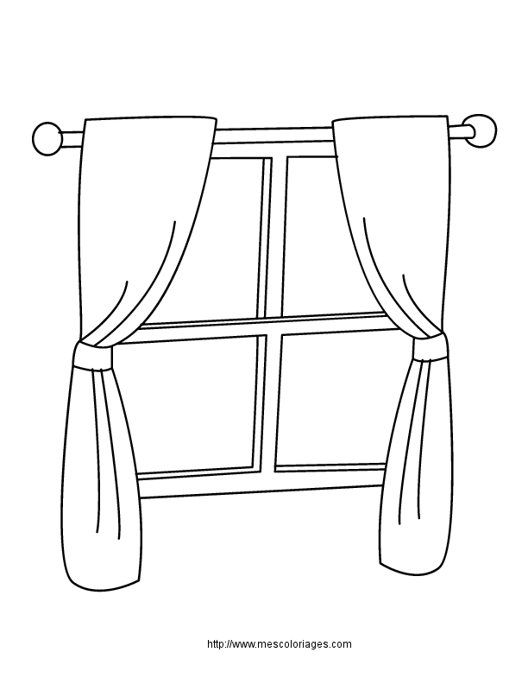 |  | 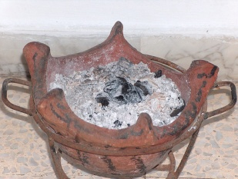 |  |  | 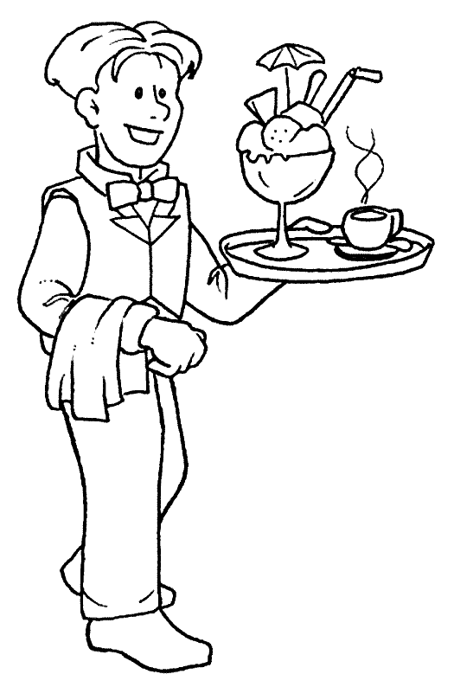 |  | 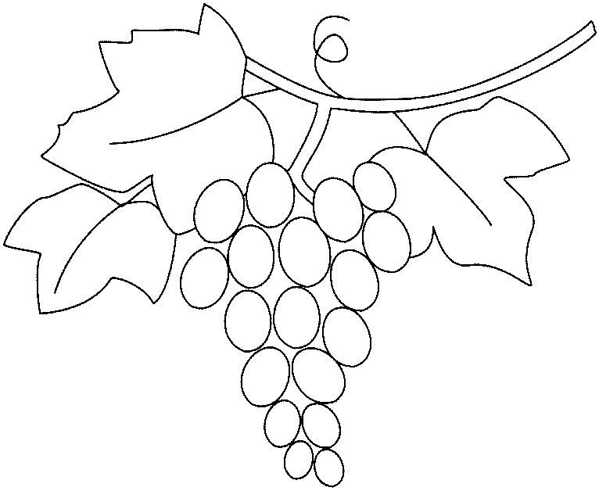
نا | فذة | كـا | نـ | ن | نـ | د ل | عـ | ـنـ | ب | نا | قوس
نـ |  |  | نو |  | نـا |  |  | ـنا |  | نـ
................ |  | ................ |  |  | ................ |  | ................ |  |  | ................

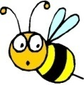  زززززززز |  |  |  |  |  | 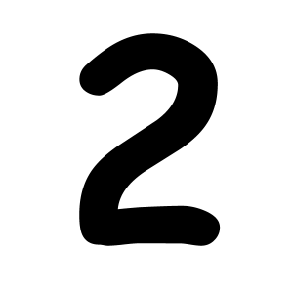 |  |  | 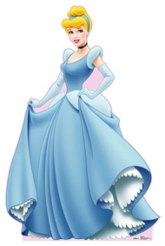
ـن | ـنيـ | طـ | سة | ـنـ | مكـ | ن | ـنـ | اثـ | قة | نيـ | أ | س | نو | بر
 | ـنـ |  |  | ـنا |  |  | ـنا |  |  | نـ |  |  | نـ
................ |  |  | ................ |  |  | ................ |  |  | ................ |  |  | ................

- أتمم الجدول و أقرأ
نـ

- أنصت و أتمم بحرف "ن" في شكله المناسب
.....ـهض // أميـ ..... // .... // ....مه // في // ....شاط .
.....ولت // حـ.... ...... // الكتبي // .....قودا .
ي

- أكتب المقطع في مكانه المناسب و ألون المقطع الذي يحوي حرف "ي"
يمامة | ليمون | خشبي

- أكتب
- أكمل بالحرف "ي" في شكله المناسب
 | 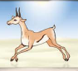 | 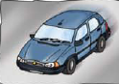 | 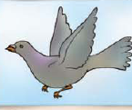 |  | 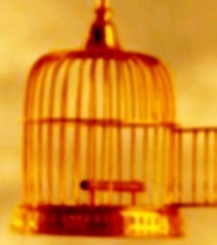
أبـ .....ض | ضبـ.... | سـ.......رة | ....ـمامة | ......سار | قفص ذهبـ....

- أعوض الصورة بالمفردة المناسبة
قال يسري : هذا 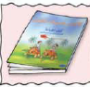 ............... وهذه ........................
وذاك 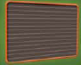 .....,,..............و تلك .........................
الحروف : ب – ت – ث – ن – ي

أَقْرأ
حط غراب على غصن شجرة عالية . و قد وضع في منقاره قطعة جبن . مر به ثعلب محتال . فأراد الحصول على الجبن الشهي . لكنه لا يستطيع الطيران ليصل إلى الغراب .
فكر الثعلب في حيلة . فطلب من الغراب أن يغني له . فتح الغراب فمه . فهوت قطعة الجبن أرضا . فالتهمها الثعلب في غبطة و فر هاربا . و بقي الغراب متحسرا .
- أقرأ النص و أعمر الفراغات
.................... | .................... | ....................

- أربط كل شخصية بما يناسب
الثعلب ● ● أراد الحصول على قطعة الجبن
● وضع في منقاره جبنا
الغراب ● ● غنى
- أضع علامة أمام الإجابة الصحيحة
طلب الثعلب من الغراب أن يغني له
o لأنه يشعر بالملل .................
o لأن صوت الغراب عذب .................
o لأنه يريد أن يحتال عليه .................

- أكتب الدليل على ذلك من النص
...............................................................................................
- " نجحت حيلة الثعلب " . أكتب من النص الجملة الدالة على ذلك
...............................................................................................
- أستخرج من النص جملة تدل على ندم الغراب
...............................................................................................
- أربط كل كلمة بمعناها
محتال أكلها
التهمها ماكر
هوت سقطت
- أكمل بما تراه مناسبا
- نجح الثعلب لأنه ...........................
- انطلت الحيلة على الغراب لأنه ................................
- أستخرج من النص مفردات أتمم بها الجدول
ب | ت | ث | ن | ي
...............  ...............  ............... | ...............  ...............  ............... | ...............  ...............  ............... | ...............  ...............  ............... | ...............  ...............  ...............

- أكمل بـالحروف: بـ - يـ - ت – ث - نـ
قال // الغرا.... // للثعلـ.... // : // ...ـقال // إ .... // صو...ـك // عذ.... // و ممـ....ـع // و// شجـ.... // فغـ..... // لي // و // اطربـ...../

